 |  | Hjälp online 
 | Registrering |  | Nytt konto
Omfattning
Denna guide går igenom alla steg som ska genomföras för att registrera ett konto i vårt avtals- och upphandlingsdatabas.

Gör så här:
- Gå till www.e-avrop.com
- Klicka på Registrera uppe till höger eller på gula knappen nere till vänster

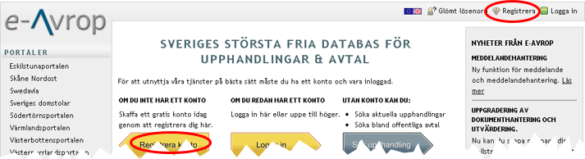

Sidan för registrering visas.

- Skriv din e-postadress i båda rutorna på sidan.
- Klicka på Fortsätt.
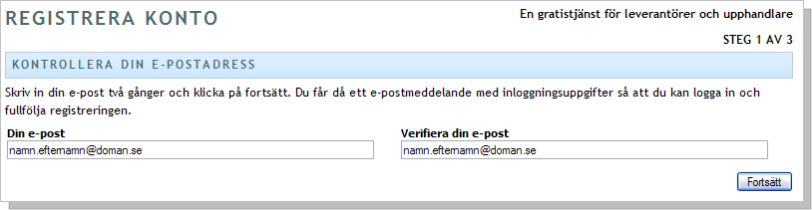

När du fyllt i uppgifterna och klickat på Fortsätt skickar e-Avrop ett e-postmeddelande med temporära inloggningsuppgifter.

Om du inte får något meddelande
Om du inte mottagit inloggningsuppgifter inom några minuter bör du kontrollera ditt spamfilter. Om du inte hittar något meddelande i din inkorg eller i ditt spamfilter kan du försöka med att lägga till kontakten norepy@e-avrop.com i din adressbok. Om problemet kvarstår måste du kontakta din egen IT-support.

- I din inkorg har du fått ett meddelande rubricerat Nya användaruppgifter.
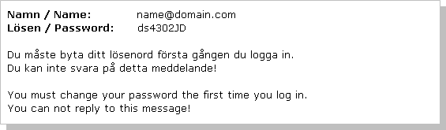

- Kopiera användarnamn och lösenordet från e-postmeddelandet eller skriv in det för hand.
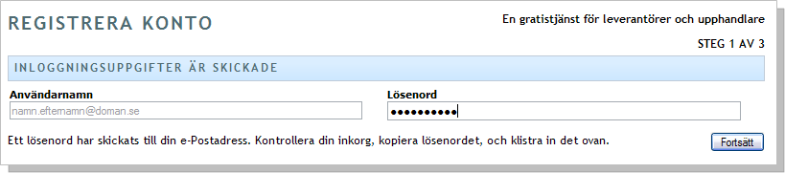

- Klicka på Fortsätt
Du kommer nu till sidan för Obligatoriska uppgifter. För framtida supportärenden rekommenderar vi att du väljer de telefonnummer där du enklast kan nås, direktnummer eller mobil.
Vi rekommenderar även att du tar dig tiden och fyller i de frivilliga uppgifterna.
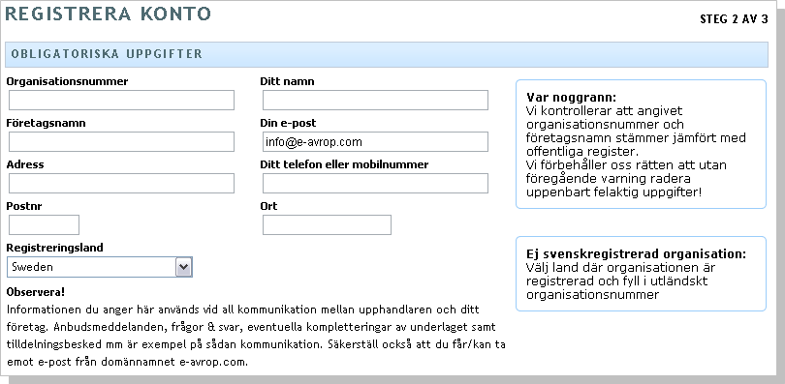

Det är viktigt att du anger rätt organisationsnummer. Uppgifterna används bland annat för att validera din identitet.
- Fyll i alla efterfrågade uppgifter och klicka på Godkänn och Spara.

Du kommer nu till sista steget i konto registreringen. Här måste du hitta på ett eget lösenord som ersätter det temporära lösenordet.
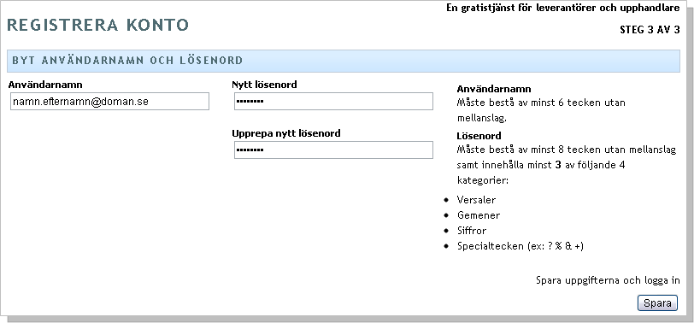

Lösenordet är ett så kallat starkt lösenord.
Lösenordet får inte innehålla mellanslag
Lösenordet måste vara minst 8 tecken som måste innehålla minst 3 av följande 4 kategorier:
• små bokstäver
• STORA BOKSTÄVER
• Siffror (0-9)
• Specialtecken (!, #, +,?, &, %, @... o.s.v)

- Ange ett nytt lösenord och klicka på Spara.
Nu är kontoregistreringen klar. Du kan nu logga in med din e-postadress som användarnamn och ditt eget lösenord.

Viktigt!
Dina inloggningsuppgifter är personliga. Tänk därför på att alltid förvara dessa säkert så att ingen obehörig kommer åt uppgifterna.
Lämna aldrig ut dina inloggningsuppgifter. Vi på e-Avrop kommer aldrig att efterfråga dina inloggningsuppgifter i samband med support eller liknande.

